Муниципальное бюджетное общеобразовательное
учреждение "Средняя общеобразовательная
казачья школа" Забайкальский край, Нерчинский район, с. Знаменка

Дополнительный материал
к занятию факультатива
«Основы духовно-нравственной культуры народов России»
в 5 классе на тему:
«В труде - красота человека»

по программе: Н.Ф.Виноградовой, В.И. Власенко,
А.В. Полякова

Составила: учитель музыки и искусства:
Трушина Светлана Юрьевна

Трудолюбие — одно из важнейших нравственных качеств человека. Человек работает не только для того, чтобы улучшить условия жизни для себя и своей семьи, но и для того, чтобы помочь ближнему, принести пользу обществу.
Труд возвышает человека, воспитывает в нём такие качества, как самостоятельность, ответственность за порученное дело, готовность прийти на помощь товарищам.
Честно делать дело — основа человеческой порядочности. Богатство, нажитое нечестно, приводит человека к духовному и нравственному падению. И наоборот, всякий честный, добросовестный труженик заслуживает уважения и признания его заслуг перед обществом. Человек, не умеющий трудиться, вызывает жалость и осуждение, поскольку он всегда нуждается в услугах других. Трудолюбивый же человек прекрасен, потому что умножает красоту жизни, творит её, сохраняет и оберегает.
Благородство труда воспевалось в легендах, былинах, произведениях художественной литературы. «Не приложишь труда, и шапки не заимеешь», «Лентяй сидя спит и лёжа работает» — говорят в Дагестане, «Без труда не поймаешь и окуня» — гласит бурятская пословица, татарская пословица поучает: «Без труда и зайца не поймаешь».
Обсудите тему и главную мысль татарской сказки. Приведите примеры сказок других народов, которые посвящены этой же теме.
Звёздочка Зухра
(Татарская сказка)
Когда-то жила на свете девушка по имени Зухра. Была она пригожей, умной, слыла большой мастерицей. Все вокруг восхищались её трудолюбием, расторопностью и уважительностью.
Зухра жила с отцом и мачехой, которая не любила падчерицу, бранила её за любой пустяк, взваливала на девушку самую тяжёлую работу по дому. Мачеха посылала Зухру за хворостом в страшный дремучий лес, где водилось множество змей и свирепых зверей. Но они ни разу не тронули добрую и кроткую девушку.
Зухра трудилась от зари до зари, старалась выполнить всё, что ей прикажут, пытаясь угодить отцовой жене. Да где там! Покорность и долготерпение падчерицы и вовсе выводили из себя мачеху. Как-то раз под вечер, когда Зухра обессилела от беспрестанной работы, мачеха велела ей натаскать из реки воды в бездонную посудину. Да ещё пригрозила:
—Если до утренней зорьки не наполнишь до краёв, чтоб ноги твоей в доме не было!
Не смея перечить, Зухра взяла вёдра с коромыслом и отправилась по воду. Так уж она намаялась за день, что ноги едва несли её, руки отнимались, а плечи сгибались даже под тяжестью пустых вёдер. На берегу Зухра решила хоть немного передохнуть.
Была чудная ночь. Луна лила на землю серебристый свет, в зеркале воды мерцали звёзды. Всё было полно таинственной пленительной красоты. Плеснула рыба в камышах, накатила на берег лёгкая волна. Вместе с ней нахлынули воспоминания милого детства, будто вновь прозвучали ласковые слова любимой матушки. И от этого ещё горше стало несчастной девушке. Горячие слёзы покатились по её щекам, крупными алмазами падая на землю.

Тяжко вздохнув, наполнила Зухра вёдра, и коромысло невыносимой тяжестью легло не девичьи плечи. А ещё тяжелее лёг камень на сердце. Снова взглянула Зухра на луну — она всё так же вольно плыла по небесной дорожке, сияя и маня. И так захотелось Зухре забыться, подобно небесной страннице не знать ни горя, ни забот…
В это время с неба скатилась звёздочка. А покуда она падала на землю, становилось всё светлее и светлее. На душе у Зухры вдруг стало легче, тяжкий камень перестал давить на сердце девушки. Стало отрадно, покойно. Зухра почувствовала, как вёдра с водой становятся почти невесомыми. Глаза её сами собой закрылись. А когда Зухра вновь распахнула их, то увидела себя на луне, в которую она так долго вглядывалась. Её окружил хоровод из множества звёзд, одна из которых засияла особенно ярко. Оказывается, эта звезда всегда следила за Зухрой. Она видела её страдания, не ожесточившие девушку против злой мачехи. Эта самая звезда обняла Зухру своими лучами и подняла её ввысь, до самой луны. Никто на земле того не увидел, ничто не нарушило ночной покой. Лишь подёрнулась зябью гладь реки у берега и вновь стала ровной, как зеркало. А с утренней зорькой исчезли и луна, и звёзды.
Пришёл на берег отец Зухры, долго искал свою доченьку, звал — кликал её любимой и ненаглядной. Но увидел лишь два ведра, до краёв наполненные водой. И то ли почудилось ему, то ли вправду это было — будто вспыхнула и исчезла в чистой воде маленькая ясная звёздочка. Потемнело, зарябило у отца в глазах. Тронул он вёдра рукой — шелохнулась в них вода, засверкала, заиграла. Словно не водой были полны вёдра, а множеством драгоценных алмазов…
Если ясной ночью вы вглядитесь хорошенько в луну, то увидите на ней силуэт девушки с коромыслом на плечах. А рядом с луной заметите ярко светящую звезду. Это и есть та самая звёздочка, что вознесла добрую душу на небо. Её называют звездой Зухры.

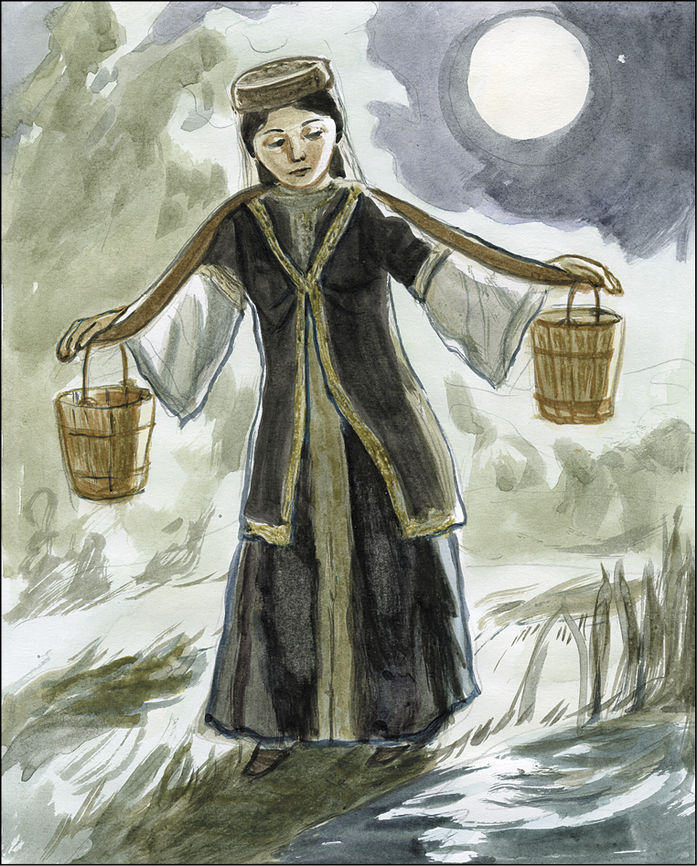

Используя текст о Микуле Селяниновиче, ответьте на вопрос: «Почему народ сделал его героем былин?»

Микула Селянинович

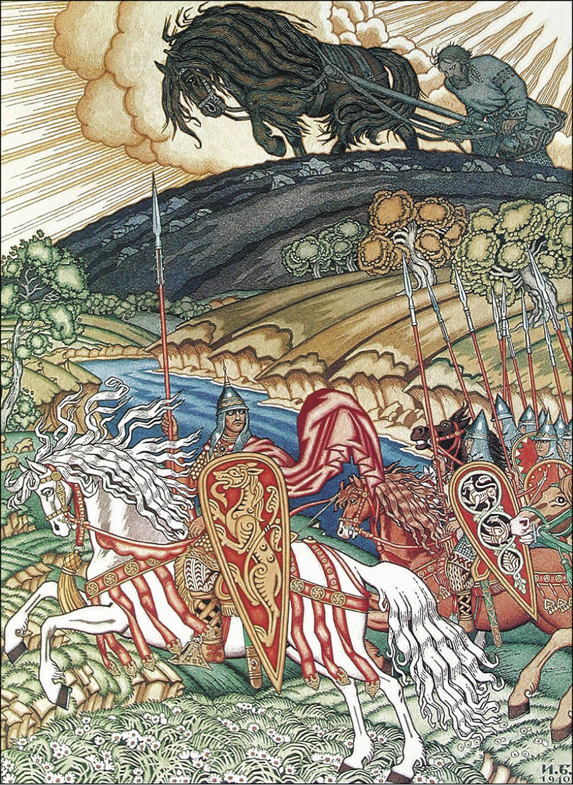

Ещё в древности сложился образ русского крестьянина-богатыря, пахаря, труженика. Земледельческий труд в Древней Руси был настоящим подвигом, он требовал от человека постоянного напряжения и терпения. Это рождало в русском богатыре такие качества, как целеустремлённость, упорство, настойчивость, умение доводить дело до конца. Силой богатырской его питала Мать Сыра Земля.
Одна из главных фигур в русском богатырском эпосе — Микула Селянинович — крестьянин, живущий трудом, осознающий значение и величие этого труда. Он работает, не покладая рук: пашет землю так, что конная дружина князя Вольги не может угнаться за ним три дня.

Вот как князь восхищается усердием Микулы:
Вот так чудо богатырь!
Много я по свету езживал,
А такого чуда не видывал…
Не научился этой я премудрости —
Пахать-сеять, да крестьянствовать.
Но не только своим трудолюбием отличался Микула Селянинович. Когда нужно, он становился смелым и отважным воином. Все знали, что биться с ним нельзя, так как «Матушка Сыра Земля любит весь род Микулов». В образе Микулы Селяниновича олицетворён сам народ, его сила и трудолюбие.

Обсудим вместе. 1. Объясним смысл тувинской пословицы «Тупой нож мяса не осилит, а лентяй — работу».
2.Проанализируем сказку К. Ушинского «Два плуга». Какая житейская мудрость в ней содержится?

Источники:
1. Основы духовно-нравственной культуры народов России. 5 класс. учебник для учащихся общеобразовательных учреждений / Н.Ф. Виноградова, В.И. Власенко, А.В. Поляков. – М.: Вентана-Граф, 2013.
2. Иллюстрации взяты с электронной версии учебника-
Основы духовно-нравственной культуры народов России. 5 класс. учебник для учащихся общеобразовательных учреждений / Н.Ф. Виноградова, В.И. Власенко, А.В. Поляков. – М.: Вентана-Граф, 2013.

